**Fumagalli Damiano (Gruppo P) DATA della PROVA = 20/05/2022 Matricola: 157547**

FisicaIOT-Labo: Esercitazione 6

# INDICE

* OBIETTIVO DELLA PROVA
* SCHEMA CIRCUITALE
* CONTESTO TEORICO
* METODI DI MISURA
* ANALISI DATI
* CONCLUSIONI

# OBIETTIVO DELLA PROVA

* Verificare la accuratezza del modello di fotone utilizzato nella spiegazione dell’effetto fotoelettrico.
  + Misurazione del valore della costante di Plank.
  + Misurazione dell’energia necessaria per l’emissione di elettroni dal fotocatodo.
* 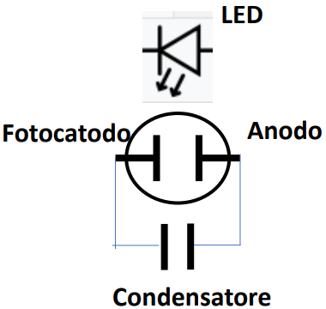Osservare il comportamento della tensione di arresto, e da cosa è influenzato il fenomeno.

# SCHEMA CIRCUITALE

* Il **fotocatodo (+)** è un **conduttore** **metallico**, che viene **sollecitato** dalla **energia** **luminosa**, producendo **un’emissione** di **elettroni**.
* Il **flusso** di elettroni viene **raccolto** **nell’anodo**, un altro conduttore metallico.
  + Il flusso dà origine a una corrente circolante, che andrà ad alimentare il condensatore, caricandolo.

# CONTESTO TEORICO

# Supercondensatori: cenni di teoria e un'applicazione praticaCONDENSATORI/CAPACITORI

* Fisicamente è **costituito da due armature/elettrodi di materiale conduttivo**, **separate** da uno strato isolante, chiamato **dielettrico**.
* Le **due armature si caricano al passaggio di corrente.**

## CAPACITÀ

È una proprietà che dipende dal materiale con cui è costruito il condensatore, e si misura in Farad [F].

**Capacità(C)[F] = Q[C]/V[V]**

## CARICA DEL CODENSATORE

* Le armature, **caricandosi**, generano **una differenza di potenziale** ai propri capi, **proporzionale** alla **quantità di carica immagazzinata**; per questo motivo i condensatori sono noti come capacitori.
* Idealmente un condensatore mantiene la carica all’infinito, ma ciò non accade nella pratica, infatti pian piano si scarica.

## SCARICA DEL CONDENSATORE

* La **differenza di potenziale ai suoi capi genera flusso di corrente nel circuito**.
* La **scarica** **finisce** quando si raggiunge una **tensione** **VC** quasi nulla

## TEMPORIZZAZIONE

* 🡪 = **Valore di tensione iniziale**
* $T=TAU=R*C$**= 1000 * 1*10^-6 = 0.001s**
* **Tempo = 5\*** 🡪 **Tempo necessario a completare la carica o la scarica del condensatore**
* Prendendo di riferimento questo parametro si imposta il generatore di funzioni con un periodo del segnale almeno di 5ms $.$ Nel nostro circuito il periodo vale 20ms.

# DUALISMO LUCE

Un raggio luminoso possiede dei comportamenti similari alle onde elettromagnetiche e alle particelle di energia, quanti.

Questo dibattito ha origine agli inizi del 1800, quando Newton e Huygens formularono le loro rispettive teorie a riguardo, corpuscolare e ondulatoria (onde elettromagnetiche).

La doppia natura è stata verificata dopo numerosi esperimenti e diattribe:

## ONDULATORIA

Grazie **all’esperimento di Thomas Young**, figura accanto, si osserva come la **luce** sia in grado di **generare** **interferenze**, tipiche delle onde elettromagnetiche. Queste interferenze generano delle **lacune** di **buio**, in mezzo a delle strisce luminose.

* + La striscia verticale di SX è osservata da un piano frontale
  + Il resto del disegno è visto dall’alto, piano orizzontale.

Un'altra dimostrazione di questo comportamento è il manifestarsi degli arcobaleni quando piove e c’è il sole.

Il raggio luminoso viene spezzato nelle sue varie componenti, generando la separazione dei colori.

I colori possiedono un ordine ben preciso, e va in accordo con la lunghezza d’onda associata ad ogni colore, spiegata in seguito.

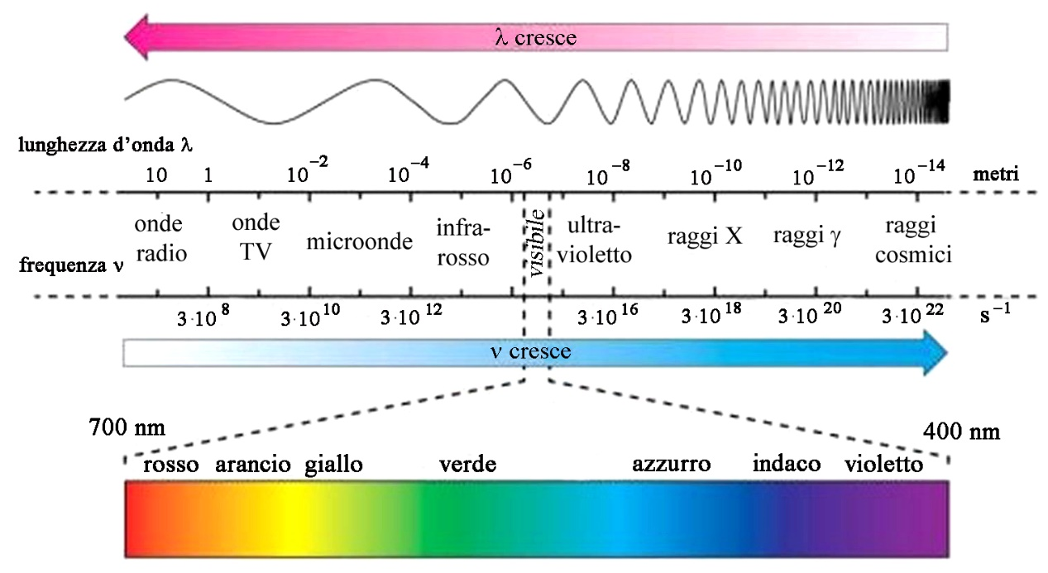

L’immagine sopra rappresenta lo spettro della luce visibile, comparata ad altre onde elettromagnetiche con lunghezze d’onda differenti.

**La lunghezza d’onda** (=lambda $λ)$ è la **distanza** che un’onda percorre quando compie un ciclo completo, quindi in un intervallo di tempo definito periodo, l’opposto della frequenza.

$$λ\left[m\right]=v[\frac{m}{s}]*T[s]$$

Lo spazio che percorre l’onda in un Periodo T è dato anche dalla sua velocità di propagazione… Per quanto riguarda la luce, la sua velocità è costante e ben definita, e vale precisamente 299792458 m/s…

Data la precisione del valore di c, è stato ridefinito l’unità di misura del metro, ed è espresso come la distanza che la luce percorre in 1/299792458 secondi, infatti S[m] = v[m/s] * t[s] = 299792458 [m/s] * 1/299792458[s] = 1[m]

Data lambda e velocità è possibile ricavare il periodo, e di conseguenza la frequenza delle onde che compongono la luce visibile.

$T\left[s\right]=\frac{λ\left[m\right]}{c[\frac{m}{s}]}$**F [Hz = 1/s] = 1 / T [s]**

## CORPUSCOLARE

L’esperimento effettuato in questa prova si basa sulla proprietà corpuscolare della luce… quando **il raggio luminoso investe la superficie metallica del fotocatodo, esso libera elettroni.**

In un caso più comune l’effetto si osserva quando la luce solare incontra una superficie di pietra, riscaldandola. In questo caso l’energia liberata dalla roccia è di natura termica, non elettromagnetica, come nel caso della prova in questione.

La dimostrazione venne trovata verso il 1905, quando Albert Einstein prese come modello di riferimento quello di [Plank](https://it.wikipedia.org/wiki/Max_Planck), formulato nel 1900, e definì che il comportamento della radiazione luminosa era dovuta ai pacchetti di energia accumulati nel raggio. Questi pacchetti presero il nome di quanti, e nel caso della luce, fotoni.

L’intensità dell’energia accumulata nei quanti dipende dal colore della luce, perciò dalla sua lunghezza d’onda. L’ammontare di energia influenza la quantità di elettroni emessi dal fotocatodo.

Se l’energia non supera una certa soglia, l’emissione di elettroni non avviene, e quindi il circuito non si alimenta.

Quando l’energia del raggio luminoso incontra la superficie metallica del catodo, parte dell’energia viene assorbita dagli elettroni, che fuoriescono… la restante parte dell’energia si trasforma in energia cinetica degli elettroni stessi. La legge che regola questo comportamento è espressa di seguito, e calcolata durante l’analisi.

**Kfot = e*Varr = h*f – West**

* **e = carica dell’elettrone = (1.602×10−19 Coulomb)**
* **Varr = energia associate alla tensione di arresto**
* **Kfot = energia cinetica degli elettroni che vengono liberati dal fotocatodo**
* **h = costante di Plank**
* **f = frequenza**
* **West = lavoro speso per la fuoriuscita degli elettroni**

**H = (eVarr + West)/f**

## ARRESTO

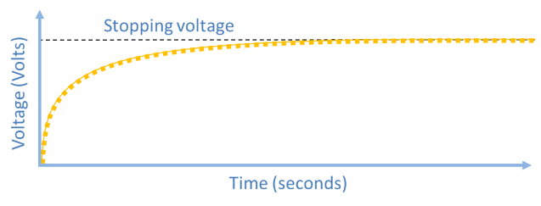Quando il condensatore raggiunge una notevole quantità di carica, il campo magnetico generato sulle sue bande è in grado di respingere gli elettroni circolanti; perciò, il condensatore è in una situazione di carica completa.

La tensione ai capi del condensatore determina il valore della tensione di arresto, cioè il valore a cui il condensatore non è più in grado di accogliere altre cariche.

# STRUMENTAZIONE

* **6 LED in serie**, ognuno di colore diverso, con lunghezza d’onda nota associata a ogni colore
  + Con lambda si calcola l’energia trasportata dal raggio luminoso scelto.
* **Fotocatodo**: emettitore di elettroni, sollecitato dal raggio luminoso.
* **Condensatore** che raccoglie gli elettroni. Viene generata una differenza di potenziale ai capi del capacitore, la quale sarà influenzata dall’intensità di corrente circolante, quindi dall’emissione di elettroni.

Per ogni LED è stato impostato un tempo di misurazione, riportato nella tabella successiva.

Per verificare il punto 3 dell’obiettivo, quindi il comportamento della tensione di arresto, sono state effettuate più misurazioni sullo stesso LED, cambiando l’intensità luminosa emessa…

La verifica sperimentale del valore della costante di Plank è stata effettuata tramite analisi matematica del grafico Varr(F)

# DATI RILEVATI



**Data la relazione $T\left[s\right]=\frac{λ\left[m\right]}{c[\frac{m}{s}]}$ calcolare Periodo e Frequenza in funzione di lambda per ogni LED**

**Data questa formula Kfot = e*Varr = h*f – West**

**Trovate Varr in funzione degli altri parametri**

**Varr(F) = (h*f – West)/e = h/e*f – West/e**

**Essendo una retta la sua equazione corrisponde a Y(X) = MX+Q**

* **M = h/e**
* **Q = -West/e**

**h/e = 3*10^-15 🡪 h = 3*10^-15 * 1.609*10^-19 = 4.827 * 10^-34**

**West/e = 1.0101 🡪 West = e*1.0101 = 1.609*10^-19**

**Verifica dei calcoli**

**H = (eVarr + West)/f = 5.228*10^-34**

# GRAFICO

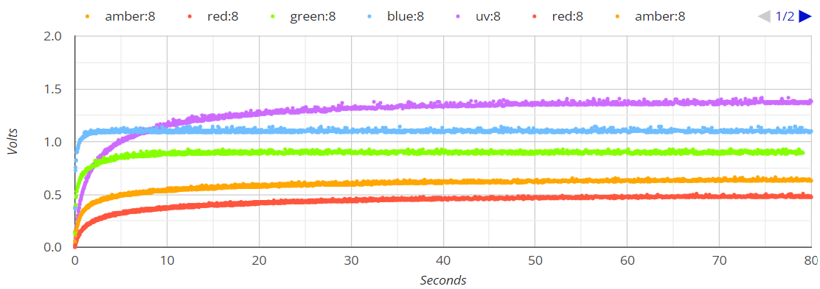

* I LED Rosso e Ambra raggiungono la tensione di arresto dopo circa 35/40s
* I LED Blu e Verde invece raggiungono l’arresto dopo circa 20s
* I LED Violetto raggiunge l’arresto in circa 55/60s

## Immagine che contiene tavolo Descrizione generata automaticamenteTENSIONE DI ARRESTO

Il grafico rappresenta la tensione di arresto misurata per il LED verde. Sono state effettuate tre diverse misurazioni con intensità luminosa crescente.

Come si nota la prima porzione del grafico risulta separata, in quanto la diversa intensità della luce influisce sul numero di elettroni emessi dal fotocatodo durante la fase iniziale di carica del condensatore…

Man mano che la carica aumenta il numero di elettroni che possono arrivare al condensatore non è più influenzato dall’intensità luminosa; infatti, la tensione di arresto assume lo stesso valore per tutte le misurazioni effettuate…

Di conseguenza si può definire che il valore della tensione di arresto è influenzato solamente dal colore della luce emessa dal LED, e di conseguenza dalla sua lunghezza d’onda, e quindi frequenza.

# CONCLUSIONI

* Il valore sperimentale della costante di Planck vale 5.224*10^-34 a differenza dell’originale che vale 6.626*10^-34. La differenza riscontrata è molto piccola, perciò quasi ininfluente.
* Il comportamento della tensione di arresto è stato verificato dal grafico sopra; infatti, il valore di arresto dipende solamente dalla frequenza della luce che investe il fotocatodo